**МИНИСТЕРСТВО ОБРАЗОВАНИЯ И НАУКИ УКРАИНЫ**

**Одесский национальный политехнический университет**

Институт компьютерных систем

Кафедра интеллектуальных систем и сетей

Лабораторная работа №1

по предмету: «Программирование»

на тему: «Строки»

Вариант№1

Выполнила

Ст.гр. АР-181

Хора В.П.

Проверили

Антонюк В.В.

Головачова О.В.

**Цель**:Разработать алгоритм и написать программу на языке С++ для выполнения задания согласно номера бригады, обеспечить обмен с оператором, выдавая необходимые сообщения и позволяя вводить исходные данные и просмотреть результат выполнения программы.

**Задание:** Ввести список фамилий студентов в группе, запросить связный текст, состоящий из нескольких предложений, где используются ранее введенные фамилии. Откорректировать тест так, чтобы с заглавной буквы были написаны только фамилии и первые слова в предложениях.

#include"pch.h"

#include<windows.h>

#include<iostream>

#include<string>

#include<cctype>

#include<wchar.h>

#include<algorithm>>

using namespace std;

int main() {

SetConsoleCP(1251);

SetConsoleOutputCP(1251);

int n;

cout << "Введите количество студентов" << endl;

cin >> n;

string sentence;

string *students = new string[n+1];

string *uppercase = new string[n+1];

cout << "Введите фамилии студентов: " << endl;

setlocale(LC_ALL, "");

for (int i = 0;i < n;i++)

{

getline(cin, students[i]);

}

cout << "Введите предложение с вышуеказанными фамилиями " << endl;

getline(cin, sentence);

sentence[0] = toupper(sentence[0]);

for (int i = 0; sentence[i] != '\0'; ++i) {

if (sentence[i] == '.') {

sentence[i + 1] = toupper(sentence[i + 1]);

}

}

for (int i = 0;i < n + 1;i++) {

uppercase[i] = students[i];

}

for (int i = 0;i < n+1;i++) {

transform(students[i].begin(), students[i].end(), students[i].begin(), tolower);

}

for (int i = 0; i < n+1; i++) {

if (sentence.find(students[i]) != string::npos)

sentence.replace(sentence.find(students[i]), students[i].length(), uppercase[i]);

}

cout << sentence << endl;

delete[] students;

delete[] uppercase;

return 0;

}

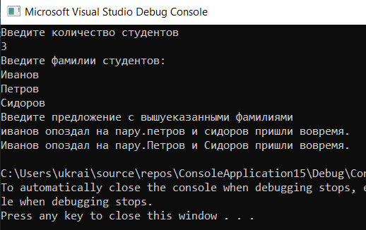

**Вывод**: Выполняя эту лабораторную работу, я разработала алгоритм и написала программу на языке С++ для выполнения задания согласно номеру бригады. Программа обеспечивает обмен с оператором, выдавая необходимые сообщения и позволяя вводить исходные данные и просмотреть результат выполнения программы.